# 西オーストラリア州の経済的側面 – 2024年2月

## 西オーストラリア州 – 経済状況

西オーストラリア州の経済状況は、新型コロナウイルス感染症拡大からの景気回復期における圧力の蓄積後、緩和の兆しが見られる。金融引き締め政策によりインフレは抑制されており、家計支出と労働需要の伸びは鈍化傾向にある。一方、住宅市場の逼迫が著しい。海外および他州からの流入増により人口が増加し、資金調達費も建築費用も上昇していることから、賃貸物件の空室率は低く、住宅費は上昇している。しかし、西オーストラリア州の住宅価格は、国内の他地域と比較すると手頃な範囲内にとどまっている。

2024年初頭における西オーストラリア州経済へのもう一つの重要な影響因子は、州の主要輸出品目、特にリチウムとニッケルの価格急落である。電池やクリティカルミネラルの長期的な需要見通しは良好ではあるが、世界的な供給増を受けて価格は下落傾向にあり、州内には生産を縮小している企業もある。その一方で、金価格は月間最高値を更新し続けている。

*労働市場*

西オーストラリア州の2024年1月の失業率は4.2％に上昇し、オーストラリア全体の失業率4.1％をわずかに上回った。州の失業率が4％を超えたのは2022年2月以来初となる。雇用と労働時間の年間平均増加率は（極めて高くなった）ピークを脱したが、過去10年間の平均に照らすといまだ比較的高い水準にある。現在の労働需要の指標となる西オーストラリア州の求人数は前年同月を下回ったが、新型コロナウイルス感染症拡大前よりもはるかに高く、雇用の拡大傾向は今後もしばらく続くと思われる。一方、人口が増加していることから、（就労率が現状のままと仮定すると）失業率を低く抑えるには、より多くの雇用の創出が必要になる。

*物価と賃金*

2023年10‐12月期のパースの消費者物価指数(CPI)は前年同期比で3.6%増となった。パースではCPIの四半期変動が国のレベルよりも大きくなっているが、これは継続的な家庭用電気料金クレジットの実施によるもので、国内全体ではインフレ率は低下傾向にある。2023年10‐12月期の賃料は対前年同期比8.9%増、自己所有目的の新規住宅購入価格は同8.8%増と、依然として住宅費が圧迫要因となっている。

西オーストラリア州の2023年10‐12月期の賃金物価指数（WPI）は4.7％上昇した。これは労働力利用率が高い期間が長く続いたことによる。名目賃金上昇率がこれほど高くなったのは2012年4-6月期以来であり、西オーストラリア州のWPI上昇率がパースのCPI上昇率を上回るのは約3年ぶりとなる。

*資本支出*

2023年10‐12月期の西オーストラリア州の資本支出額は前年同期比で鉱業（20％増）、鉱業以外の業種（22％増）ともに増加した。この増加には建設費と材料費の上昇も一部反映されており、数量推計値は13％増であった。支出予測調査では次年度の資本支出が若干減るとの見通しが示されている。

### 経済状況 – 目次

**経済全体**

**州最終需要**

**コモディティ価格、金利、為替レート**

**消費者価格と家計支出**

**労働市場 – 雇用者数**

**労働市場 – 余剰資源と求人**

**労働市場 – 賃金**

**人口（四半期）**

**住宅**

**建設**

**国際貿易**

### 経済全体

**目次に戻る**

#### 州総生産／国内総生産（推移）

Note – Chain volume measures. Original series. Annual change.

Source: Based on ABS data.

* 州総生産（GSP）は、州または準州の総経済生産を示す指標であり、国の国内総生産（GDP）に相当する。
* オーストラリアでは四半期単位でGDPを推計しているが、GSPは会計年度単位の推計値である。
* 西オーストラリア州のGSPは他の州・準州と比較すると2019‐20年の新型コロナ感染症拡大の影響が少なく、それに続く3会計年度も比較的安定した成長率で推移した。
* 西オーストラリア州の2022‐２3年の実質GSP成長率は3.5％で、オーストラリアの実質GDP成長率（3.0％）を上回った。
* 西オーストラリア州政府が発表した2023-24年度半期財務予測では、実質GSPが2023-24年に1.75％、2024-25年に2.0％それぞれ成長すると予測している。

#### 項目別州最終需要（変動に対する寄与度）

Note – Chain volumes measures. Seasonally adjusted series. Quarter-on-quarter change. pp = percentage points. (a) Private gross fixed capital formation. (b) General government final consumption expenditure and public gross fixed capital formation.

Source: Based on ABS data.

* 州最終需要(SFD)は、民間および公共分野による消費と投資の総計である。西オーストラリア州ではGSPの大部分をSFDが占めており、2022-23年のGSPに占めるSFDのシェアは62% （$2,746億）であった。西オーストラリア州では正味輸出額が特に高いため、GSPに占めるSFDのシェアは他の州・準州に比べ低い。
* 西オーストラリア州のSFDは、2020年4-6月期に新型コロナウイルス感染症拡大により急低下した後上昇に転じ、2023年7-9月期は13四半期連続で増加した。
* 西オーストラリア州の実質SFDは、2023年4-6月期の1.0%増に続き2023年7-9月期も2.4%増となった
* 2023年7-9月期における西オーストラリア州のSFD成長の主因となったのは民間投資（7.0%増）で、公共最終需要（3.1％増）がこれに続いた。
* 西オーストラリア州の2022‐23年の実質SFDは3.8％増加した。西オーストラリア州政府が発表した2023‐24年度半期財務予測では、西オーストラリア州の実質SFDは2023‐24年に4.5％、2024‐25年に3.0％それぞれ増加すると予測している。

#### 州最終需要の項目別州間比較（変動に対する寄与度）： 2023年7‐9月期



Note – Chain volumes measures. Seasonally adjusted series. Change between the sum of the latest four quarters and the sum of the same quarters of the previous year. pp = percentage points. (a) Private gross fixed capital formation. (b) General government final consumption expenditure and public gross fixed capital formation.

Source: Based on ABS data.

* 2023年7‐9月期までの1年間で西オーストラリア州の実質SFDは4.2％増加し、国内すべての州・準州の中で最も高い成長率を示した。次いで高かったのがオーストラリア首都特別地域（2.9％）、クイーンズランド州（2.4％）、ビクトリア州（2.4％）であった。
* 2023年７-9月期、西オーストラリア州の実質SFD成長に特に貢献したのは：
* 家計消費：1.5％ポイント
* 民間投資：1.5％ポイント
* 公的最終需要：1.1％ポイント
* 2023年7‐9月期までの1年間における西オーストラリア州の実質SFD成長率に対する民間投資の寄与度は、他のすべての州・準州を大幅に上回った。

### 州最終需要

**目次に戻る**

#### 項目別家計消費（変動に対する寄与度）：2023年7‐9月期



Note – Chain volume measures. Seasonal adjusted series. Change between the sum of the latest four quarters and the sum of the same quarters of the previous year. pp = percentage points.

Source: Based on ABS data.

* 2023年7‐9月期までの1年間で家計消費は実質ベースで3.1％の伸びとなった。
* 2023年７‐9月期までの1年間における西オーストラリア州の家計消費の伸びに最も寄与したのは輸送サービスへの支出（54.3％増）であった。次いで寄与度が高かったのは：
* 自動車購入（22.5％増）
* 健康（6.4％増）
* 2023年7‐9月期までの1年間における西オーストラリア州の家計消費の伸びを最も押し下げたのがレクリエーションと文化への支出（2.3％減）で、家具および家庭用機器（3.8％減）、タバコ製品（7.1%減）がこれに続いた。

#### 項目別民間投資（変動に対する寄与度）：2023年7‐9月期



Note –. Chain volumes measures. Seasonally adjusted series. Change between the sum of the latest four quarters and the sum of the same quarters of the previous year. pp = percentage points. (a) Non‑residential buildings and other structures. (b) Computer software, research and development, entertainment, literary or artistic originals, and mineral exploration. (c) Buildings or parts of buildings used as residences. (d) Transport equipment and other machinery and equipment. (e) Livestock and plantations of trees yielding repeat products (e.g., vineyards and orchards). (f) Fees, commissions, stamp duty and other government charges for transferring ownership of dwellings and non‑dwelling constructions.

Source: Based on ABS data.

* 2023年7-9月期までの1年間における民間投資は実質ベースで6.2％増となった。
* 西オーストラリア州における2023年7‐9月期の民間投資の伸びに最も寄与したのは非居住用建物（13.6％増）への支出で、知的財産製品（5.1％増）、住宅（3.0％増）への支出がこれに続いた。
* 非居住用建物（住宅以外の建物とその他の構造物）への支出がこの1年間で増加したのは、主に西オーストラリア州の鉱業およびエネルギー関連プロジェクトでの新たな土木建設への支出が増えたことによる。

#### 項目別公的最終需要（変動に対する寄与度）：2023年7‐9月期



Note – Chain volumes measures. Seasonally adjusted series. Change between the sum of the latest four quarters and the sum of the same quarters of the previous year. pp = percentage points.

Source: Based on ABS data.

* 地方・州・連邦政府の消費と投資で構成される公的最終需要は、2023年7‐9月期までの1年間に実質ベースで4.2％増加した。
* 2023年7‐9月期までの1年間で州の公的需要の増加に最も寄与したのは州・地方政府の投資への支出（17.9％増）で、連邦政府の消費（5.0％増）、州・地方政府の消費（0.7％増）がこれに続いた。
* 過去1年間で州・地方政府の投資が増えたのは、METRONETを含む大規模な道路、鉄道、公共事業への西オーストラリア州政府の投資が増えたことによる。

### コモディティ価格、金利、為替レート

**目次に戻る**

#### コモディティ価格指数

Note – Index based on current prices in US dollars. Original series. January 2022 = 100.0. (a) China spot price per dry tonne of 62% Fe fines on a cost, insurance, and freight basis. (b) London afternoon fixing price per troy ounce of 99.5% fine. (c) Australia spodumene concentrate price per tonne on a free-on-board basis. (d) Japan liquefied natural gas import price per million British thermal units on a cost, insurance, and freight basis. (e) United States hard red winter Gulf export price per tonne.

Source: World Bank and S&P Global Market Intelligence.

* 西オーストラリア州の主要な輸出コモディティ価格がこの数ヶ月で大幅に下落している。過去数年にわたる経済面での様々な混乱が続いた後の世界的な供給回復がこれらの価格下落の共通要因となっている。
* 2024年1月には：
* リシア輝石の価格は1トン当たり850米ドルで、2022年12月のピーク時から87%下落した。これは価格高騰期を契機に新規供給が可能になったため。
* 鉄鉱石価格は1トン当たり135.8米ドルで、2021年7月のピークから37%下落したが、ここ数カ月は堅調に推移しており、依然として長期平均を大きく上回っている
* LNG価格は1mmBTU当たり14.31米ドルで、2022年9月のピークを40％下回ったが、ここ数カ月は上昇傾向にある。
* 小麦価格は1トン当たり283.9米ドルで、ロシア・ウクライナ紛争勃発により世界的に小麦の供給が中断された2022年5月のピークから46％下落した。
* 金は例外で、金価格は2024年1月に１トロイオンス当たり2,034米ドルまで上昇し、月ごとの価格では過去最高の高値となった。

#### 政策金利



(a) Federal funds maximum target rate. (b) Policy rate. (c) Bank rate. (d) Refinancing rate. (e) Cash rate.

Source: RBA.

* インフレ率の上昇を受けて、多くの国の金融当局では、この2年間にわたり総需要と物価上昇率を抑えるための金融引き締めを実施している。
* オーストラリア準備銀行（RBA）は、2022年5月から2023年11月までにオーストラリアの公定歩合の引き上げを13回実施し、政策金利は0.10%から4.35%まで上昇した。直近の2024年2月のRBA理事会では政策金利を4.35%に据え置くことが決定された。
* 米国、英国、ユーロ圏の金融政策も似たような経過をたどっており、2021年後半から2022年初めにかけて連続して金利が引き上げられたが、インフレ緩和を受けて直近の数ヵ月は据え置かれている。
* 日本は例外で、インフレ率は他の多くの国よりも低い水準にある。日本の政策金利は2016年1月以来‐0.10%のマイナス金利が維持されている。

#### 豪ドル為替相場

Note – Trade weighted index May 1970 = 100.0.

Source: RBA.

* 豪ドル為替相場はオーストラリアの主要輸出コモディティ価格、実際の金利差、予想された金利差など多くの要因に影響される。
* 2021年初頭から2023年半ばにかけて豪ドルは対米ドルで下落した。これにはコモディティ価格の下落と米豪金利差も一部影響している。
* 2024 年 1 月の豪ドルは平均 65.7 米セントで、対前月比 3.9％、対前年同月比 6.6％の下落となった。
* 貿易加重指数(TWI)は貿易相手国の通貨に対する豪ドルのより広範な指標で、17の外貨で構成される。これにはオーストラリアと当該国間の貿易額のシェアが反映されている。
* TWI は過去数年間比較的安定している。これは対米ドルでの豪ドル安が他国の通貨、特に対円での豪ドル高で相殺されたため。
* 2024年1月のTWIは61.4で、前月比では1.9％、前年同月比では1.6％下落した。

### 消費者価格と家計支出

**目次に戻る**

#### 消費者物価指数（推移）

Note – Original series. All groups consumer price index 2011-12 = 100.0. Year‑on‑year change in quarterly index. (a) Weighted average of eight capital cities.

Source: Based on ABS data.

* パースのインフレ率は過去32年間で最高となった2022年10‐12月期の8.3%をピークに低下しているが、過去20年間で見ると現在も高い水準にある。
* 年間インフレ率は消費者物価指数（CPI）の前年同期比の上昇率によって算出され、パースの年間インフレ率は2023年10‐12月期3.6％だった。
* 2023年10‐12月期におけるパースのCPIの伸び率はオーストラリアのCPIの伸び率（4.1％）2 を下回った。個々の四半期で差はあるものの、パースの年間インフレ率は過去4年間、ほぼオーストラリアのインフレ率に追随している。
* 西オーストラリア州政府予算におけるパースのCPIは、州全体で継続的に提供される家庭用電気料金クレジットの影響を平準化するため、サブインデックス「電気」を除外して算出している。これに基づき、州政府が発表した2023-24年度半期財務予測では、パースの年間平均CPIを2023-24年度に4.0%、2024-25年度に3.0%上昇すると予測している。

#### 項目別消費者物価指数（変動に対する寄与度）：2023年10‐12月期

Note – Original series. All groups consumer price index 2011-12 = 100.0. Quarter-on-quarter change in index. pp = percentage points. (a) Weighted average of eight capital cities.

Source: Based on ABS data.

* 2023年10‐12月期のパースのCPIは1.5%上昇し、オーストラリア全体の上昇率（0.8%）を上回った。
* 2023年10‐12月期の西オーストラリア州のCPI上昇に最も寄与したのは住宅であった（6.3％上昇）。この主な要因としては、2023 年 7 月に導入された家庭向け電力料金救済基金（Energy Bill Relief Fund）による払い戻しの第 1 弾が終了し、電気料金が上昇したことが挙げられる。この上昇は、2023 年 12 月に全世帯を対象に第 2 弾が導入されたことで部分的に相殺された。CPI上昇に寄与した他の要因は、持ち家としての新築住宅の購入費用が上昇したことである。
* 2023年10‐12月期の西オーストラリア州のCPI上昇に、小規模ながらも寄与したその他のCPI項目は以下の通りである：
* 酒類・タバコ（2.5％上昇）
* 娯楽・文化（0.9％上昇）
* 保険・金融サービス（1.1％上昇）。
* 2023年10‐12月期のオーストラリアのCPI上昇に最も寄与したのは住宅（1.0％上昇）、次いで酒類・タバコ（2.8％上昇）、保険・金融サービス（1.7％上昇）であった。

#### 家計支出指標（推移）

Note – Current prices. Calendar adjusted series which accounts for trading day effects and length of month. Household spending index January 2019 = 100.0. Year-on-year change in monthly index.

Source: Based on ABS data.

* 西オーストラリア州の名目家計支出は、パンデミックに伴う混乱が鎮静化し、金融政策引き締めが消費者物価と家計購買力に影響を与えたことから、この1年は緩やかな伸びとなった。2023年12月の西オーストラリア州の家計支出指数は対前年同月比4.5％増となった。
* 家計支出指数は物品とサービスに分けられる。また、裁量的（必須ではない）物品・サービスと非裁量的物品・サービスとに分けることもできる。
* 家計支出の伸び率が高いのは物品よりもサービスである。2023年12月の物品への家計支出指数は前年同月比0.7％の伸びだったのに対し、サービスに対してはで8.9％の伸びとなった。
* 家計支出の伸び率は、裁量的物品・サービスに比べ、非裁量的物品・サービスの方が高い。2023年12月の裁量的物品・サービスへの家計支出指数は前年同月比2.1％の伸びだったのに対し、非裁量的物品・サービスに対しては6.8％の伸びであった。

### 労働市場 – 雇用者数

**目次に戻る**

#### 雇用者数と月間総労働時間 （推移）



Note – Seasonally adjusted series. 12-month rolling average for employed persons and total monthly hours worked. Year‑on‑year change in monthly series.

Source: Based on ABS data.

* 西オーストラリア州の雇用と月間総労働時間は、新型コロナウイルス感染症拡大からの景気回復期に急増した後、この1年は穏やかに推移した。
* 2024年1月の西オーストラリア州の年平均雇用者数は3.0％増の157万人となり、過去最高となった2022年3月の6.7％増を下回った。
* 西オーストラリア州政府が発表した2023年度半期財務予測では、西オーストラリア州の年平均雇用者数は2023‐24年に2.5％、2024‐25年に1.75％それぞれ増加すると予測している。
* 西オーストラリア州における全職種の月間平均労働時間は2024年1月に4.2％増の2億1,930万時間となり、過去最高を記録した2022年2月の8.2％増から減少した。雇用者一人当たりの月間総労働時間の年平均は2024年1月に1.2％増の140.1時間となり、前年同月の増加率を上回った。

#### 産業別雇用（推移）：2023年10‐12月期



Note – Original series. Change between the sum of the latest four quarters and the sum of the same quarters of the previous year. Data is collected for the middle month of each quarter (February, May, August and November).

Source: Based on ABS data.

* 新型コロナウイルス感染症拡大後の景気回復期には雇用の伸びが全ての産業で幅広く見られたが、雇用者数の変動幅は産業による違いが顕著である。
* 2022年10-12月期までの4四半期と2023年同四半期までの4四半期の平均雇用者数を比較すると、最も増加したのは医療・社会扶助（17,291人増、8.5％増）で、次いでその他のサービス（11,071人増、18.6％増）であった。
* 2022年10-12月期までの4四半期と2023年同四半期までの4四半期の平均雇用者数を比較すると、最も減少幅が大きかったのは行政・安全（17,339人、17.2％減）で、次いで農林水産業（5,590人、17.2％減）であった。

#### 就労率



Note – Seasonally adjusted series. Monthly series.

Source: Based on ABS data.

* 西オーストラリア州の2024年1月の就労率は69.4%で、過去最高となった2022年2月の70.2%からほぼ安定的に推移している。
* オーストラリアの2024年1月の就労率も66.8%と安定していた。
* 西オーストラリア州の就労率は常にオーストラリアの就労率を上回っており、2012年10月にはその差が最も大きくなった（4.5％ポイント）。
* 西オーストラリア州政府が発表した2023-24年度半期財務予測では、就労率平均が2023-24年に68.9%、2024-25年に68.8%になると予測している。

### 労働市場 –余剰資源と求人

**目次に戻る**

#### 未活用労働者比率



Note – Seasonally adjusted series. Monthly series. Underutilisation rate is the sum of the unemployment and underemployment rates. (a) Proportion of unemployed in the labour force (people without a job who are actively looking for work). (b) Proportion of underemployed in the labour force (workers wanting more hours).

Source: Based on ABS data.

* 失業率と不完全雇用率の合計である未活用労働者比率は、西オーストラリア州では2024年1月には10.2％で、大きな変動はなかった。
* 2024年1月の西オーストラリア州の失業率と未活用労働者比率は、2023年12月と比較してそれぞれ異なる方向に変化した。
* 失業率は2023年12月の3.9％から2024年1月には4.2％に上昇した.
* 不完全雇用率は2023年12月の6.3％から2024年1月には6.0％に減少した
* 西オーストラリア州の未活用労働者比率は2008年10月に6.9％と過去最低を記録し、この時の失業率は2.3％、不完全雇用率は4.6％であった
* 西オーストラリア州の未活用労働者比率は、新型コロナウイルス感染症拡大初期の2020年4月に20.3％と過去最高を記録し、この時の失業率は6.1％、不完全雇用率は14.2％であった。

#### 地域別失業率：2023年7‐9月期



Note – Smoothed seasonally adjusted series. Development commission regions.

Source: Jobs and Skills Australia.

* 西オーストラリア州の2023年7‐9月期の失業率は、キンバリー地域を除き全地域で低い水準だった。
* キンバリー地域は西オーストラリア州の中でほぼ常に失業率が最も高いが、2023年7‐9月期のキンバリーの失業率は、新型コロナウイルス感染拡大前よりも大幅に低い7.7％であった。
* 西オーストラリア州の主要鉱業地域（ピルバラ、ゴールドフィールド・エスペランス、ミッド・ウエスト）および農業地域（グレート・サザン、ウィートベルト）の失業率が非常に低いのは、鉱業生産と農業生産への支援が充実していることによる。

#### 職業群別インターネット求人件数



Note – Seasonally adjusted series. Online job advertisements on SEEK, CareerOne and Australian JobSearch. Excludes job advertisements on other online job boards, employer web sites, newspapers, and word of mouth. (a) Community and personal services; clerical and administrative; sales; and other.

Source: Jobs and Skills Australia.

* 西オーストラリア州の求人数は、新型コロナウイルス感染症拡大初期には著しく減少したが、景気回復に伴い、また、一部の企業では労働供給量が限られた環境下で人員を補充するのが困難になったことで急増し、パンデミック前の水準を大幅に上回る状況が続いている。
* 西オーストラリア州の2024年1月のインターネット求人件数は31,461件で、対前月比3.0％減、対前年同月比0.1％減となった。
* 2024年1月までの1年間に最も求人数が減少した職業群は機械オペレーター・運転手・労働者（9.1％減）であった。
* 2024年1月までの1年間に最も求人数が増加した職業群は管理職・専門職（3.8％増）であった。

### 労働市場 – 賃金

**目次に戻る**

#### 賃金物価指数（推移）と労働力利用率



Note – Current prices. Original series. Year-on-year change in quarterly wage price index. 2008-09 = 100.0. Right vertical axis does not start at zero. (a) Utilisation rate is the proportion of persons in the labour force not underutilised.

Source: Based on ABS data.

* 西オーストラリア州の賃金上昇率は概して労働力利用率と呼応している。つまり、労働力利用率が高く、余剰資源が低い場合、雇用主は労働力を確保し維持するために高い賃金を提示することになる。
* 新型コロナウイルス感染症拡大からの景気回復に伴い、労働力利用率は急増したが、賃金上昇率の上昇には時間を要した。一方、ここ数四半期の賃金上昇率は、かつての労働力利用率が高かった時期とほぼ同程度である。
* 賃金物価指数の対前年変化率で示される西オーストラリア州の賃金上昇率は、2021年1‐3月期の1.4％から2023年10‐12月期には4.7％へと上昇し、2012年4-6月期以降で最も高い上昇率となった。
* 西オーストラリア州政府が発表した2023-24年度半期財務予測では、州の年間平均賃金は2023‐24年に4.25％、2024-25年に3.5％それぞれ上昇すると予測している。

#### 賃金物価指数（推移）と労働力利用率の比較：2023年7‐9月期



Note – Current prices. Original series. Year-on-year change in quarterly wage price index. 2008-09 = 100.0.

Source: Based on ABS data.

* 西オーストラリア州の賃金上昇率は他の州および準州と同程度であり、これはオーストラリア全土の比較的逼迫した労働市場の状況を反映している。
* オーストラリア全体では、2023年10‐12月期の賃金物価指数の伸び率は対前年同期比4.3％となり、地域別ではビクトリア州の3.7％からクイーンズランド州の4.8％まで開きがあった。
* 2023年10‐12月期のオーストラリアの労働力利用率は89.8％で、州・準州間の差は比較的小さかった（クイーンズランド州の89.0％からオーストラリア首都特別地域の91.3％まで）

#### 賃金物価指数 (名目および実質賃金物価指数の推移)



Note – Original series. Nominal = index of current prices. Real = index of current prices deflated by all groups consumer price index for Perth. Year-on-year change in quarterly indexes. (a) Change in the all‑groups consumer price index for Perth are multiplied by negative one, given inflation detracts from real wages.

Source: Based on ABS data.

* 西オーストラリア州の名目賃金はこの3年間で上昇したが、インフレ率がほぼ常にこれを上回ったことから実質賃金は下落した。2023年10‐12月期の西オーストラリア州の実質賃金は、インフレ率が2年以上ぶりの低水準となったことからほぼ3年ぶりに上昇した。
* 2023年10‐12月期の賃金物価指数の対前年変化率(4.7％)は、消費者物価指数の対前年変化率（3.6％）を上回った。
* インフレ率が名目賃金上昇率を上回る期間が長引いた結果、実質賃金は2011年の水準まで後退した。

### 人口(四半期)

**目次に戻る**

#### 推定居住人口（推移）

Note – Original series. Year-on-year change in quarterly series.

Source: Based on ABS data.

* 西オーストラリア州の人口は、過去15年間、およびオーストラリア全体と比較しても、高い伸び率を示している。
* 2023年4-6月期の西オーストラリア州の推定居住人口は288万人で、対前年同期比3.1％増となった。これは2009年6月期（3.2％）以来の高い増加率である。
* 2023年4-6月期のオーストラリア全体の推定居住人口は2,660万人で、前年同期を2.4％上回った。
* 2023年4-6月期の西オーストラリア州の人口は、オーストラリア全体の人口の10.8％を占めた。
* 2023年4-6月期までの1年間で、西オーストラリア州の人口は86,769人増加した。その内訳は：
* 海外からの純流入　61,591人（オーストラリア全体の11.9％）
* 自然増加：13,548人（オーストラリア全体の12.8％）
* 他州からの純流入11,630人。
* 西オーストラリア州政府が発表した2023年度半期財務予測では、西オーストラリア州の人口は2023-24年に2.4％、2024-25年に1.7％それぞれ増加すると予測している。

#### 海外からの純流入

Note – Original series. Quarterly series. Overseas arrivals less departures.

Source: Based on ABS data.

* 西オーストラリア州への海外からの純流入には、新型コロナウイルス感染症拡大時の国境封鎖と再開放が大いに影響している。
* 2023年4-6月期までの1年間における西オーストラリア州への海外からの純流入者数は61,591人で、前年同期間の4倍となった。2023年4-6月期の海外からの流入者数は前年同期の約2倍だったのに対し、海外への流出者数はほぼ横ばいだった。
* 2023年4-6月期の海外からの純流入者数は14,431人で、過去最高を記録した前期の18,890人から減少した。
* 2023年4-6月期における海外からのオーストラリアへの純流入者数に占める西オーストラリア州の割合は11.8％で、これはほぼ長期的な平均値である。
* 海外からのオーストラリアへの純流入者数に占める西オーストラリア州の割合は、オーストラリアの他地域と比較した同州の経済状況と連動して長期的に変動している。

#### 州間移住

Note – Original series. Quarterly series.

Source: Based on ABS data.

* 西オーストラリア州の州間移住は2013年7‐9月期から2019年10‐12月期までの26四半期にわたりマイナスで推移したが、2020年初頭にプラスに転じた。
* 2023年4-6月期までの1年間における西オーストラリア州への他州からの純流入数は11,630人で、2021年4-6月期の14,003人に次いで過去2番目に多くなった。
* 2023年4-6月期までの1年間における他州からの純流入の内訳：

－　他州からの流入36,777人

－　他州への流出25,147人

* 2023年4-6月期における他州からの純流入は2,708人で、前期の3,175人を下回った。

### 住宅

**目次に戻る**

#### 住宅用建物の建設許可と竣工

Note – Seasonally adjusted series. Quarterly series.

Source: Based on ABS data.

* 住宅用建物の建設許可が得られてから建設開始までには時間差があるものの、竣工戸数は建設許可件数に追従する。しかし、2020年半ばに建設許可件数が大幅に増加したにも関わらず、それに連動する竣工戸数の増加はまだ見られない。
* 2020年半ばにオーストラリア政府および西オーストラリア州政府が景気刺激策を導入したことで、2020年半ばから建設許可戸数が急増し、2021年1‐3月期には7,984戸に達した。
* 同時期の竣工戸数はほぼ横ばいで、建設許可を得たが建設が完了していない住宅数が多くなった。
* 住宅建設コストの上昇と建設期間の長期化により、建設許可件数の伸びは鈍化しているが、竣工件数は増加している。
* 西オーストラリア州の2023年10‐12月期の建設許可戸数は3,857戸で、対前年同期比12.7％増となった。
* 西オーストラリア州の2023年7‐9月期の竣工戸数は5,026戸で、対前年同期比59.1％増となった。

#### 住宅価格指数と賃貸価格指数



Note – Original series. Quarterly series. 2011-12 = 100.0.

* Source: Based on ABS data.比較的速いペースの人口増加に伴う需要の高まりと新規供給の制約が重なり、住宅価格と賃貸価格が上昇している。
* パースで持ち家として購入された新築住宅の価格は2023年10‐12月期に5.6%上昇し、前年同期比では8.8%高くなった。
* パースの賃貸価格は２０23年10‐12月期に1.3%上昇した。前年同期比では8.9%の上昇。
* パースの賃貸価格は賃貸物件の空室率が低下し始めた2021年から年間ベースで急速に上昇している。2024年1月のパースの賃貸空室率は0.7％であった。

#### 住宅価格の中央値の比較：2023年7‐9月期

Note – Current prices. Original series. Quarterly series. Median price of established house transfers (unstratified).

Source: Based on ABS data.

* パースの住宅価格は近年上昇しているが、オーストラリアの他の州都と比較すると低い。
* 2023年7‐9月期のパースの住宅価格中央値は2.5％上昇して61万5,000ドルとなった。これはオーストラリアの8州都の中で最も低い。
* シドニーの住宅価格中央値（130万ドル）は2023年7‐9月期に2.2％下落したものの、オーストラリアの州都の中で最も高かった。
* 西オーストラリア州のパースを除く地域の住宅価格も、オーストラリア他州の州都を除く地域と比べて低い。
* 西オーストラリア州のパースを除く地域の住宅価格中央値は、2023年7‐9月期に2.5%上昇して41万ドルとなった。これはオーストラリアの8州都を除く全地域の中で（南オーストラリア州の州都を除く地域と並んで）最も低い。
* ニューサウスウェールズ州の州都を除く地域では、住宅価格中央値が2023年7‐9月期に0.7％上昇して71万5,000ドルとなった。これはオーストラリアの8州都を除く全地域の中で最も高い。
* 西オーストラリア州政府が発表した2023‐24年度半期財務予測では、西オーストラリア州の住宅価格中央値は2023‐24年に7.7％、2024‐25年に3.3％それぞれ上昇すると予測している。

### 建設

**目次に戻る**

#### 民間新規資本支出

Note – Current prices. Original series. Quarterly series. 4-quarter rolling sum. (a) All industries other than mining; agriculture, forestry and fishing; public administration and safety; and superannuation funds.

Source: Based on ABS data.西オーストラリア州の民間新規資本支出は、鉱業、非鉱業ともに増加している。2023年10‐12月期までの1年間における州の新規資本支出額は：

* 鉱業では20.2％増の311億ドル
* 鉱業以外では21.5％増の122億ドル
* 2023年10‐12月期までの4四半期における西オーストラリア州の民間新規資本支出はオーストラリア全体の24.5％を占めた。そのうち60.7％が鉱業分野の新規資本支出、9.8％が鉱業以外の分野における新規資本支出である。
* 西オーストラリア州の民間新規資本支出は増加傾向にあるが、支出予想調査では民間新規資本支出額の減少が示唆されている。
* 鉱業は2024-25年に17.8％減少の見込み
* 鉱業以外では2024-25年に14.9％減少の見込み

#### 土木建設活動

Note – Current prices. Seasonally adjusted series. 4-quarter rolling sum. (a) Roads, highways and subdivisions; bridges, railways and harbours; electricity generation and transmission and pipelines; water storage and supply, sewerage and drainage; telecommunications; heaving industry; recreation and other structures. (b) Residential, commercial, industrial and other non-residential buildings.

Source: Based on ABS data.2023年7‐9月期の西オーストラリア州の土木建設活動額は対前年同期比9.2％増の70億ドルであった。

* 2023年7‐9月期までの4四半期で、西オーストラリア州の建設活動額は23.1％増加し255億ドルとなった。この増加に寄与した項目は以下の通り：
* 重工業（18.7％増の138億ドル）
* 橋梁、鉄道、港湾（58.2％増の28億ドル）
* 2023年7‐9月期の西オーストラリア州の建物建設活動額は0.7％増の35億ドルであった。
* 2023年7‐9月期までの4四半期で、西オーストラリア州の建物建設活動額は18.0％増加し136億ドルとなった。
* 住宅用建物は20.7％増の81億ドル
* 非住宅用建物は14.3％増の56億ドル

#### 進行中の建設活動

Note – Current prices. Original series. Quarterly series. (a) Data just for Western Australia is not available for some quarters; the data presented here is the national total excluding all states and territories except for Western Australia and the Northern Territory. (b) Value of work remaining on jobs under construction at the end of the quarter. (c) Sum of the value of work remaining on jobs under construction and work not yet commenced at the end of the quarter.

Source: Based on ABS data.

* 2000年代後半から2010年代前半にかけて鉄鉱石、液化天然ガスなどの新規プロジェク トへの投資が相次ぎ、進行中の建設活動額が大幅に増加したが、その後はこれらのプロジェクトの完了に伴い投資額も減少した。近年は鉱業やエネルギー分野での各種プロジェクトへの投資が活発になり、進行中の建設活動額も増加傾向にある。
* 西オーストラリア州とノーザンテリトリー(a)の2023年7‐9月期における未着工の建設工事額は1.7％増の381億ドルとなった。
* 2020年半ばから2022年半ばにかけては、オーストラリア政府および西オーストラリア州政府の景気刺激策により進行中の建設工事額が増加したが、建設コストと金利の上昇により新規投資が抑制されたため、近年の四半期では減少している。
* 2023年7‐9月期の西オーストラリア州の進行中の建設工事額は対前期比0.1％増の107億ドルで、前年同期比では11.4％減となった。
* 住宅建設費は8.4％減の56億ドル
* 非住宅建築は11.5％増の51億ドル

### 国際貿易

**目次に戻る**

#### 物品輸出



Note – Current prices. Free on board. Original series. 12‑month rolling sum.

Source: Based on ABS data.西オーストラリア州の輸出額は、鉄鉱石、液化天然ガス、電池、クリティカルミネラル、穀物の高値に牽引されて近年急増している。これらのコモディティ価格が長期平均レベルに戻ったことで、西オーストラリア州の輸出額はピーク時から減少している。

* 西オーストラリア州の2023年12月までの1年間における輸出額は2,635億ドルで、2023年11月までの1年間と比較して0.03％減少した。2023年12月までの1年間で：
* 鉄鉱石輸出額は1.7％増の1,342億ドルとなった。
* 鉄鉱石以外の輸出額は1.8％減の1,293億ドルとなった。
* 西オーストラリア州における12ヶ月間の輸出額のピークは2023年4月の2,721億ドルで、鉄鉱石輸出額のピークは2021年9月の1,622億ドルであった。

#### 物品輸入

Note – Current prices. Customs value. Original series. 12-month rolling sum. (a) Petroleum, petroleum products and related materials.

Source: Based on ABS data.2022年の西オーストラリア州の輸入額は原油価格の上昇により大幅に増加した。様々な輸入品の価格が上昇しているため、西オーストラリア州の輸入額は高水準に保たれている。

* 西オーストラリア州の2023年12月までの1年間における輸入額は、2023年11月までの1年間を1.0％上回る488億ドルであった。2023年12月までの1年間で:
* 石油輸入額は0.7％減の112億ドルとなった。
* 石油以外の輸入額は1.5％増の376億ドルとなった。

#### 海上輸送費

Note – Current prices. Original series. Monthly series.

Source: Trading Economics.

* バルチック海運指数（BDI）は、20通りの航路で原材料を輸送する際の輸送費を示すもので、載貨重量（DWt）トン数（船の重量を除いた貨物の重量）によって測られる3サイズの貨物船の運賃を合算して算出する。世界の貿易品の90％は海上輸送によるものであるため、この指数は世界貿易の有用な指標となる。
* 新型コロナウイルス感染症拡大後の世界的な景気回復に伴い、原材料と製造品の需要が増加したため、BDIは2020年半ばから急速に上昇し、2021年9月にピークを迎えた。
* その後BDIはパンデミック以前の水準まで低下し、ここ数カ月は変動が大きくなっている。2024年1月にBDIは33.2%下落したが、前年同月比では105.3%増となった。
* コンテナ貨物指数（CFI）は、中国の主要港からのコンテナ輸送費の指標である。
* BDIと同様、CFIも2020年半ばから急速に上昇し、2021年12月にピークを迎えた。これは世界経済の回復と供給の途絶が相まってコンテナ運賃が大幅に上昇したためである.
* その後CFIもパンデミック以前の水準に戻ったが、現在は再び上昇傾向にある。2024年1月のCFIは23.8%上昇し、対前年同月比111.5%増となった。

## 西オーストラリア州 - 経済構造と産業

西オーストラリア州の経済は、その広大な土地と海岸線、豊富な鉱物・鉱油資源、人口の多い主要都市と国内外の他の都市との距離的近接性といった物理的・地理的特性によって方向付けられてきた。ここ数十年では、国内外における進展、特に国内の経済改革や国際政策（貿易自由化など）が州の経済に大きな影響を及ぼしている。同時に、鉱物資源・鉱油資源が限られている中国その他のアジア諸国の経済発展は、鉄鉱石を中心とした州の輸出コモディティ、液化天然ガス、および最近では電池やクリティカルミネラルに対する需要増をもたらしている。

これらの影響に促された西オーストラリア州の鉱業の規模拡大は3つの段階に大別できる。すなわち、需要の高まりがコモディティ価格の上昇をもたらした2000年代半ばから後半にかけての初期段階、その後2010年代半ばにかけての需要増と価格上昇に対する供給反応としての投資段階（この時期に多くの大規模資源プロジェクトに基づく建設が開始された）、そしてこれらのプロジェクトが稼働を開始した2010年代半ばからの生産段階である。鉱業の拡大により西オーストラリア州で新たな活動が大規模に始動したことで州の経済構造は大きく変化した。要約すると、西オーストラリア州の現在の経済構造の顕著な特徴は、州総生産(GSP)に占める商品輸出の割合が比較的高いこと、これらの輸出のうち中国向けが多いこと、投資と州総生産に占める鉱業の割合が高いことである。

鉱業の拡大により、西オーストラリア州では経済成長期が長く続き、国のレベルを上回る成長率となることもあった。新型コロナウイルス感染拡大期も同様であり、この期間中も州の鉱業は生産量を維持し、鉄鉱石価格の上昇による恩恵を受けた。一方、サービス輸出への依存度が高い他の経済活動は、渡航制限によって輸出が抑制されたことで著しい業績悪化に見舞われた。

一方、西オーストラリア州の経済成長が家計所得に及ぼす影響は、鉱業拡大期の段階ごとに変化していった。投資段階では国内労働力が大いに必要とされ、労働需要と賃金を押し上げたが、プロジェクトが稼動すると労働力需要は減退した。コモディティ価格は大きな利益をもたらすのに十分な額だが、鉱業プロジェクトの大部分が州外所有資本であるため、州内での経済生産による収入の多くが現在は州外に流出している。そのため、2022‐23年における西オーストラリア州の一人当たりGSPはオーストラリア平均よりも62％高くなったのに対し、州の一人当たり可処分世帯総所得はオーストラリア平均を10％のみ上回るにとどまった。

今後数十年間は、鉱業が西オーストラリア州の経済生産に最も大きく貢献する産業であり続けるだろう。しかし、鉱業拡張の大きな原動力となった中国の経済発展と都市化による鉄鋼生産の成長は後退しており、これまでの20年間と同じように今後も鉱業が西オーストラリア州の経済成長に寄与することは期待できない。州総生産に占める鉱業の割合が高くなっていることから、州の経済は以前よりもコモディティ価格の変動に左右されやすくなっている可能性もある。州経済にはまた、気候変動などの世界的な課題や変化、および、AIやオートメーションの役割の増大といった差し迫った技術革新に適応する力が求められている。

このような課題に対処しつつ、経済成長の源をさらに拡大していく必要があることから、西オーストラリア州政府は2019年、世界的な傾向に合致した州の強みを生かした戦略的発展の優先分野を特定した枠組み[*Diversify WA*](https://www.wa.gov.au/organisation/department-of-jobs-tourism-science-and-innovation/diversify-wa-economic-development-framework)を発表した。続いて2023年に、西オーストラリア州への国際投資を促進する最も重要な機会に焦点を当てた[*Future State: Accelerating Diversify WA*](https://www.wa.gov.au/government/publications/diversify-wa-future-state)を公表した。その一方で、他の多くの先進経済圏と同様、西オーストラリア州も過去数十年にわたり達成してきた生産性成長率の鈍化に直面している。人口の高齢化は進行しているが、女性の就労率向上による恩恵は最大限に得られていることから、一人当たり所得増を維持していくためには、経済全体における生産性のさらなる向上が求められている。

### 経済構造と産業 – 目次

**州総生産**

**一人当たり所得**

[**国際貿易（年間）**](#_International_trade_(annual))

**生産性**

[**人口（年間）**](#_Population_(annual))

**環境**

**産業粗付加価値****産業別投資**

**産業別雇用**

**鉱業とエネルギー産業**

**一次産業と防衛産業**

**観光業と国際教育**

**地域**

### 州総生産

**目次に戻る**

#### 大分類項目別州総生産

Note – Current prices. Original series. (a) Household and general government final consumption expenditure, and gross fixed capital formation. (b) Exports less imports of goods and services. Changes in state final demand can be exaggerated by large swings in business investment without adjusting for the associated changes in imports.

Source: Based on ABS data.

* 州総生産(GSP)は、消費と投資の合計を示す州最終需要と、物品とサービスの純（国際）輸出に分けられる。
* 2022-23年、西オーストラリア州では：
* 州最終需要は2,746億ドルで、GSP支出の62％を占めた。
* 物品とサービスの純輸出は2,191億ドルで、GSP支出の49％を占めた。
* 州間貿易とその他の項目として483億ドル(11%)が2022-23年のGSPから差し引かれた。
* 鉱業活動のサイクルは、過去20年にわたり西オーストラリア州GSPの州最終需要と純輸出のバランスに大きな影響を及ぼしてきた。
* 2000年代初頭から2010年代半ばにかけて、鉱業プロジェクトへの投資増加により州の最終需要は急増した.
* この投資により新たにもたらされた生産能力が、2010年代半ばからの純輸出の高い伸びに寄与した。
* プロジェクトが完了し、新規プロジェクトの供給経路が縮小するにつれて、州の最終需要額は2014‐15年から2018‐19年にかけて減少したが、それ以降はよりバランスの取れた成長が続いている。

#### 項目別州総生産（シェア）

Note – Current prices. Original series. (a) Private gross fixed capital formation. (b) General government final consumption expenditure and public gross fixed capital formation. (c) Exports less imports of goods and services.

Source: Based on ABS data.

* 西オーストラリア州経済は、過去30年間で国際貿易への依存度を強めてきた。物品・サービスの純輸出がGSPに占める割合は1992‐23年の25%から2022‐23年の49%へと増加した。ピークは新型コロナウイルス感染症拡大期の2020-21年（52%）で、これはパンデミック期間中も商品輸出が好調であったことによる。
* GSPに占める民間投資の割合は鉱業投資サイクルの影響を受けてきた。この割合が最も高くなったのは鉄鉱石と液化天然ガスの複数プロジェクトにおける建設活動がピークを迎えた2012‐13年の36％であった。その後、建設段階から操業段階へと移行し、これらのプロジェクトの生産物が純輸出としてGSPに寄与することとなる中で、民間投資がGSPに占める割合は低下し、2022‐23年には15％となった。
* 家計消費と公的最終需要は長期にわたり増加したが、州経済に占めるシェアは純輸出の伸びが加速するにつれ縮小している。家計消費のGSPシェアは1992‐93年の54％から2022‐23年の30％へと低下し、公的最終需要のGSPシェアは1992‐93年の24％から2022‐23年の16％へと低下した。

#### 州総生産と国内総生産に占める各項目（シェア）の比較：2022‑23年

Note – Current prices. Original series. (a) Private gross fixed capital formation. (b) General government final consumption expenditure and public gross fixed capital formation. (c) Exports less imports of goods and services.

Source: Based on ABS data.

* 西オーストラリア州の経済における過去30年間の変化は、現在その経済構造がオーストラリアの他地域と全く異なるものになっていることを意味する。
* 家計消費は2022-23年のオーストラリア国内総生産（GDP）の50％を占め、これは2022-23年の西オーストラリア州のGSPに占める割合よりはるかに高く、1992‐93年の西オーストラリア州のGSPに占める割合とほぼ同程度である。
* 物品とサービスの純輸出が2022‐23 年のオーストラリアの GDPに占める割合は5%だった。西オーストラリア州は国の商品輸出に大いに貢献しており、2022‐23 年にはオーストラリア全体の物品輸出の 46％が西オーストラリア州からの物品輸出であった。
* 2022‐23年のGDPに占める民間投資のシェア（18％）と公的最終需要のシェア（27％）は、西オーストラリ ア州のGSP に占めるそれぞれのシェアと比べると高いが、これは西オーストラリア州の GSP では純輸出のシェアが高いことによる。

### 一人当たり所得

**目次に戻る**

#### 一人当たり州総生産（GSP）／国内総生産

Note – Current prices. Original series.

Source: Based on ABS data.過去20年間、西オーストラリア州の名目GSPはオーストラリアの名目GSPを上回るペースで成長してきた。このため州の一人当たりGSPと国の一人当たりGDPの間には大きな差が生じている。

* 2002‐03年の西オーストラリア州のGSPは1,960億ドルで、オーストラリアのGDPの11.0％を占めた。2022‐23年の西オーストラリア州のGSPは4,453億ドルとなり、オーストラリアのGDPに占める割合は17.4％に増加した。
* 2002‐03年の西オーストラリア州の一人当たりGSPは45,541ドルで、オーストラリアの一人当たりGDP（40,968ドル）を11％上回った。2022‐23年の西オーストラリア州の一人当たりGSPは157,390ドルとなり、オーストラリアの一人当たりGDP（97,435ドル）を62％上回った。

#### 要素所得別州総生産（GSP）

Note – Current prices. Original series. (a) Compensation of employees. (b) Gross operating surplus and gross mixed income. (c) Ownership of dwellings; taxes less subsidies on production and imports; and statistical discrepancy.

Source: Based on ABS data.

* 西オーストラリア州の鉱業の成長は、要素所得（労働および資本に対する利益）全体のGSP配分に大いに影響してきた。
* 2000年代半ばにコモディティ価格が上昇したことで、西オーストラリア州のGSPに占める利益の割合が増大した。
* 2010年代前半から半ばにかけて複数の大型建設プロジェクトが実施されたことで労働需要が高まり、その結果2015‐16年には西オーストラリア州のGSPに占める賃金・給与の割合が46％まで回復した。
* これらのプロジェクトが労働集約的でない操業段階に移行したことと、コモディティ価格の高騰が重なり、西オーストラリア州のGSPに占める利益の割合が増大した。
* 2022‑23年には：
* 賃金・給与は1,460億ドルでGSPの33％を占めた。
* 利益は2,567億ドルでGSPの58％を占めた。
* 「その他」の分類（住居所有権、生産と輸入に対する補助金控除後の税金、および統計上の不一致）は427億ドルで、GSPの10％を占めた。

#### 一人当たり家計可処分所得

Note – Current prices. Original series.

Source: Based on ABS data.

* 近年、西オーストラリア州で大きな利益を生んでいる資本のかなりの部分が州外で所有されている。このことは、近年における西オーストラリア州のGSP成長に伴う収入増のかなりの部分が州外に流出していることを意味する。州と国の一人当たり家計可処分所得の差が一人当たり州総生産と国内総生産の差よりもはるかに小さいのはこのためである。
* 西オーストラリア州の一人当たり家計可処分所得は、1992-93年から2001-02年まではほぼオーストラリア全体の平均と同水準であったが、2002-03年以降は一貫して国内平均を上回っている。
* 格差が最も大きくなったのは2013-14年（鉱業拡張の建設段階）で、この年の西オーストラリア州の一人当たり家計可処分所得は、国の44,798ドルを23％上回る55,140ドルとなった。この差は操業段階に移行するにつれて縮まったが、新型コロナウイルス感染症拡大期間中も西オーストラリア州では経済活動が比較的良好であったことから、近年はわずかに格差が拡大している。
* 2022年、西オーストラリア州の1人当たり家計可処分所得は62,539ドルで、オーストラリア全体の56,824ドルを10％上回った。

### 国際貿易 （年間）

**目次に戻る**

#### 物品の輸出入

Note – Current prices. Original series. Imports of goods are displayed as negative values given they detract from gross state product.

Source: Based on ABS data.

* 西オーストラリア州では物品貿易が大幅な黒字となっており、鉱物、エネルギー、農産物が大量に生産され大きな収入をもたらしている。これらのコモディティは国内市場が小さいため、収入の多くは輸出によるものである。
* 1992‐93年から2022‐23年の間、西オーストラリア州の物品輸出額は年平均10％増加したが、これはこの期間の鉱物（特に鉄鉱石）と鉱油の輸出が大幅に伸びたことによる。
* 2022-23年の西オーストラリア州の物品輸出額は2,751億ドル（オーストラリア全体の物品輸出額の46％）であった。
* 西オーストラリア州の主な輸入品は石油精製油、自動車、非貨幣金（パース造幣局で精製される）および化学製品である。
* 1992‐93年から2022‐23年の間に西オーストラリア州の物品輸入額は年平均8％増加した。
* 2022‐23年、西オーストラリア州の物品輸入額は527億ドル（オーストラリアの物品輸入額の12％）であった。

#### サービスの輸出入

Note – Current prices. Original series. Imports of services are displayed as negative values given they detract from gross state product.

Source: Based on ABS data.

* 物品貿易とは対照的に、西オーストラリア州のサービス貿易は概して赤字であり、所得の増加により西オーストラリア州民の海外旅行（サービスの輸入）が増加した2000年代半ばから赤字状態にある。
* 新型コロナウイルス感染症拡大に伴う渡航と貿易の制限により、サービス貿易額は輸出入ともに急激に減少したが、国境再開後はサービス輸入がサービス輸出よりも高い伸びを見せた。
* 2022‑23年には:
* 西オーストラリア州のサービス輸出額は64億ドル（オーストラリアのサービス輸出額の6.8％）となった。
* 西オーストラリア州のサービス輸入額は97億ドル（オーストラリアのサービス輸入額の9.1％）となった。

#### 市場別物品輸出

Note – Current prices. Original series. Free on board.

Source: Based on ABS data.

* 過去30年間における西オーストラリア州の物品輸出の伸びは、中国における需要増（特に鉄鉱石）によるところが大きい。
* 1992‐93年、西オーストラリア州の物品輸出市場のうち中国が占める割合は6％だった。この年、州の最大の輸出市場は日本であり、州の物品輸出先の29％が日本で、8％が韓国だった。
* 2006-07年には、1962‐63年以来最大の市場であり続けた日本を抜いて、中国が西オーストラリア州最大の物品輸出市場となった。
* 2022-23年、西オーストラリア州の最大の物品輸出市場は中国（1,466億ドル、55％）であり、日本（361億ドル、13％）、韓国（190億ドル、7％）がこれに続く。その他のすべての国が州の物品輸出市場の25％（673億ドル）を占める。
* 2022年、西オーストラリア州の最大の輸入市場は中国（104億ドル、22％）であり、米国（53億ドル、11％）、マレーシア（40億ドル、9％）がこれに続く。

### 生産性

**目次に戻る**

#### 実質州総生産の推移に対する3Pの寄与度

Note – Chain volume measures. Original series. Compound annual average change. pp = percentage points.

Source: Based on ABS data.

* 3Pの枠組みは、人口（population、参加(participation、一人当たり労働時間）、生産性(productivity、労働時間当たりGSP）の変動が経済成長に及ぼす影響を示す指標となる。
* これら3つのPは連動して機能することもあれば、互いに抑制し合うこともある。例えば投資から経済成長が生まれ、それが労働時間当たりGSPを増加させ、賃金が上昇し、より多くの人が労働力に加わり、移住者が増えて人口が増加する可能性がある。これとは逆に、投資の増大を伴わない人口の急増は資本労働比率を低下させる可能性があり、その結果として生産性を押し下げることになる。
* 過去30年間で西オーストラリア州の州総生産が最大の伸びを示したのは生産性の寄与度が高かった時期である。1993-94年から2012-13年にかけて西オーストラリア州の人口は比較的急速に増加したが、これは民間投資が増えた時期と一致する。よってこの投資増が安定的な生産性向上に寄与したことになる。
* この10年間、西オーストラリア州の生産性の伸びは著しく鈍化しており、オーストラリア全体でも同様の傾向が見られる。

#### 分野別生産性

Note – Chain volume measures. Original series. Gross value added based multifactor productivity indexes. Market sector industries only. Index 2020-21 = 100.0.

Source: Based on ABS data.

* 生産性は投入される様々な要素との関連で捉えることができる。
* 労働生産性は、投入された労働量に対する生産量の比率、つまり、1時間の労働により生み出された生産量を表す。
* 資本生産性は、投入された資本に対する生産活動量の比率、つまり資本単位あたりの生産活動量を表す。
* 分野別生産性（MFP）とは、投入された労働と資本の総量に対する生産（活動）量の比率である。
* 労働と資本の生産性への寄与を分析するのは複雑な作業である。
* 労働生産性の変化には、資本の変化、および労働における資本生産性の変化が反映されることもある。
* 個別の資本投資が行われ、その資本が生産に貢献し始めるまでには時間差がある。例えば、西オーストラリア州の多くの資源プロジェクトでは、大規模な資本投資が何年にもわたって実施され、それからしばらく時間を置いた後で、そうした資本投資の結果としての生産活動が生み出され、何十年にもわたって続くことになる。
* 西オーストラリア州の分野別生産性は、2021‐22年に0.9％低下したが、2022‐23年には1.7％上昇した。

#### 一人当たり純資本ストック（推移）

Note – Chain volume measures. Original series. Index 2021-22 = 100.0. Annual change.

Source: Based on ABS data.

* 純資本ストックとは、経済組織の総資本ストックから供用年数の経過に応じた減価を控除した値であり、経済組織が有する資産の純現在価値を表す富の指標となる。
* 西オーストラリア州およびオーストラリアでは生産性の伸びが概して上昇傾向にある。これは、一人の労働者が平均してより生産性の高い資本を利用できるようになり、一人当たり純資本ストックが持続的に増加していることによる。
* 西オーストラリア州では、2000年代の鉱業活動の拡大に伴い、州の一人当たり純資本ストックが国と比較して急速に増加した。民間投資と資本の深化がピークに達した2005‐06年から2014-15年にかけては州の一人当たり純資本ストックが年平均4.6％増加した。
* 2017‐18年以降、西オーストラリア州の純資本ストックは減少傾向にある。鉱業の操業段階への移行、既存資本の減価償却、海外からの純流入の増加が資本浅化の寄与因子となっている。

### 人口 （年間）

**目次に戻る**

#### 項目別の人口の推移

Note – Original series. Year-on-year change (as at June quarters). Estimated resident population. Components of population change may not sum to total population change because of intercensal difference. (a) Births less deaths. (b) Overseas arrivals less departures. (c) Interstate arrivals less departures.

Source: Based on ABS data.

* 西オーストラリア州の2023年6月の人口は288万人で、これはオーストラリア全人口の11％に相当する。
* 1992-93年から2022-23年までの西オーストラリア州の年間人口増加率は平均1.8％で、オーストラリアの1.4％を上回った。
* 西オーストラリア州の人口が最も増加したのは2008-09年の3.2％
* 西オーストラリア州の人口の伸びが最も低かったのは2015-16年の0.6％
* 過去30年にわたり海外からの純流入が西オーストラリア州における人口増加の最大の原動力であったが、海外からの純流入は年間レベルでは鉱業の拡大および縮小とほぼ連動して推移している。
* 鉱業活動は州間移住にも影響を及ぼしており、州間移住は1999-2000年から2002-03年まではマイナス、2003-04年から2012-13年まではプラス、2013-14年から2018-19年まではマイナスであった。他州からの純流入は2022‐23年までの3会計年度で大幅なプラスとなったが、これは新型コロナウイルス感染拡大期の管理、労働市場の機会、住宅価格の手頃さといった多数の要因によるもの。

#### 年齢コホート別人口（シェア）

Note – Original series. Estimated resident population.

Source: Based on ABS data.

* 多くの先進経済圏と同様に、西オーストラリア州では過去30年にわたり高齢化が進み、平均寿命が延び、出生率が低下している.
* 1992-93年から2022-23年までの州の総人口に占める各年齢コホートのシェアの変化：
* 0～29歳の割合は46％から38％に減少
* 30～59歳の割合は40％から41％へと微増（最も高くなったのは2000年代初頭の43％）
* 60歳以上の割合は14％から22％に増加

#### 労働形態別人口（シェア）

Note – Original series. Annual averages (a) Civilian population aged 15 years and over.

Source: Based on ABS data.

* 経済、人口動態、労働の性質の変化は労働力構成に長期的変化をもたらした。柔軟な就労形態の導入に伴いパートタイム労働者が増加し、その結果として労働需要の低い期間は労働時間短縮による業務管理が可能になり、失業率の上昇を招く事態を回避できるようになった。
* 2022-23年、州の15歳以上の人口に占める各労働形態人口の割合：
* 常勤労働者47％（107万人）
* 非常勤労働者20%（46万1,000人）
* 非就労者2％（56,000人）
* 非労働力人口31%（70万8,000人）
* 1992-93年の状況：
* 常勤労働者44％
* 非常勤労働者14％
* 非就労者7％
* 非労働力人口35%

### 環境

**目次に戻る**

#### 燃料タイプ別発電量

Note – (a) Coal and oil (included multi-fuel fired power plants prior to 2013-14). (b) Wind, solar, biogas and hydro. Gigawatt hours.

Source: Department of Climate Change, Energy, the Environment and Water.

* 西オーストラリア州の発電量の増加には、2010年代は主に天然ガス発電の伸びが寄与していたが、現在は自然エネルギー発電の増加が著しい。
* 2021-22年の西オーストラリア州の総発電量は44,549ギガワット時（GWh）で、オーストラリア全体の16％を占めた。
* 2021-22年、西オーストラリア州の総発電量のうち16,712GWhが鉱業・製造業用の発電であり、これは
* 西オーストラリア州の総発電量の38％を占める。
* オーストラリアの鉱業・製造業用の総発電量の65％を占める。
* 2021-22年の天然ガス発電量は25,314GWhで、西オーストラリア州の総発電量の57％を占めた。西オーストラリア州の発電量に占める天然ガスの割合が最も高くなったのは2019-20年（62％）である。
* 2021-22年におけるその他の非再生可能エネルギー（主に石炭）の発電量は11,854GWhで、西オーストラリア州の発電量の27％を占めた。
* 近年は自然エネルギーによる発電量の伸びが著しく、2016-17年の2,998GWhから2021-22年には7,381GWhに増加している。2021-22年には風力（8％）、小規模太陽光（6％）、大規模太陽光（2％）を含む自然エネルギー発電が西オーストラリア州の発電量の17％を占めた。

#### 温室効果ガスの部門別排出量

Note – Mt = million tonnes. Carbon dioxide equivalent AR5.

Source: Department of Climate Change, Energy, the Environment and Water.

* 西オーストラリア州のCO2換算純排出量は、1991年に7,780万トン（77.8Mt）、2021年に8,020万トン（80.2Mt）であった。この期間中の西オーストラリア州の純排出量は1999年の67.6Mtから2019年の88.9Mtへと推移している。
* 西オーストラリア州における2021年の排出量のうち：
* 77.4Mtがエネルギー
* 10.0Mtが農業
* 4.9Mtが工業
* 1.9Mtが廃棄物からの排出であり、
* 土地利用からの排出量はマイナス14.0Mtとなり、排出削減に寄与した。
* エネルギー部門の排出量は、1991年から2021年の間に123%増加した.
* 最も顕著な変動が見られたのは土地利用であり、土地利用による排出量は1991年の27.3Mtから2021年には14Mtまで減少し、排出量削減に大きな役割を果たした。

#### 州総生産1ドル当たり温室効果ガス排出量の比較

Note – Kilograms of carbon dioxide equivalent per dollar of gross state product (chain volume measures).

Source: Department of Climate Change, Energy, the Environment and Water.

* 西オーストラリア州では、過去30年間に温室効果ガスの総排出量は増加したものの、経済活動における排出原単位は他の州と同様に低下している。
* 1990‐91年から2020‐21年の間に、実質GSP1ドル当たりの二酸化炭素換算キログラムの排出量を尺度とした場合、
* ニューサウスウェールズ州の排出原単位は0.53から0.20へと62％減少した。
* 西オーストラリア州の排出原単位は0.73から0.22へと70％減少した。
* クイーンズランド州の排出原単位は1.55から0.38へと76％減少した。

### 産業粗付加価値

**目次に戻る**

#### 実質州総生産の変化に対する産業別寄与度

Note – Chain volume measures. Original series. Compound annual average change. pp = percentage points. (a) Ownership of dwellings, balancing item and statistical discrepancy.

Source: Based on ABS data.

* 鉱業は過去30年間一貫してGSPの成長に寄与してきたが、他産業の成長への寄与度は鉱業拡張期の段階ごとに異なる。
* 西オーストラリア州のGSP成長は2010年代半ばまでは比較的バランスが取れており、鉱業と同様に他産業も生産高が増加していた。鉱業の新規プロジェクトへの投資が建設業の成長をもたらし、鉱業拡大期におけるこの建設段階の労働集約的な性質が他産業へ波及効果をもたらした。
* 主要プロジェクトの建設がほぼ終了した後、プロジェクトの稼動によって鉱業生産高はさらに増加したが、建設が終了したことで2014‐15年から2019‐20年にかけては建設業がGSP成長の押し下げ要因となった。この操業段階の非労働集約的な性質は他の産業の経済活動にも影響を及ぼした。
* 近年の西オーストラリア州のGSP成長は、鉱業生産高の増加がより緩やかになったこと、また、新型コロナウイルス感染症拡大後の景気回復が様々な産業に恩恵を与えたことで、よりバランスの取れたものとなっている。

#### 産業粗付加価値

Note – Current prices. Original series.

Source: Based on ABS data.

* 産業粗付加価値（GVA）とは、ある産業が物品・サービスの生産において創出した付加価値の指標である。GVAの名目値は、当該産業による生産量と、その産業による物品・サービスの販売価格の両方に影響される。
* 過去30年間で、鉱業の生産量とその生産物の平均価格は大幅に上昇した。鉱業のGVAは1992‐93年の72億ドルから2022‐23年の2,000億ドルへと増加した。GSPに占める鉱業の割合は1992‐23年の16％から2022‐23年には45％へ増加した。
* 全サービス産業のGVAは、1992‐23年の203億ドルから2022‐23年には1,491億ドルに増加した。
* 農林水産業および製造業のGVAは増加したが、鉱業への資源の割当量が増えるにつれ、これらの産業のGSPシェアは低下してきている。

#### 産業粗付加価値：2022‐23年

Note – Current prices. Original series.

Source: Based on ABS data.

* 2022-23年の西オーストラリア州GSPでは、以下の業種の製造産業が58%（$2,577億）を占めた。
* 鉱業（45％、2,000億ドル）
* 建設業（5％、228億ドル）
* 製造業（4％、184億ドル）
* 農林水産業（2％、111億ドル）.
* 2022-23年のGSPの33% （$1,491億）を、以下の業種のサービス産業が占めた
* 医療・社会扶助（5％、205億ドル）
* 専門的・科学技術サービス（4％、193億ドル）
* 運輸・郵便・倉庫業（3％、144億ドル）
* 金融・保険（3％、141億ドル）.
* 住宅所有権およびその他の業種が2022-23年GSPの残り9%を占めた。

### 産業投資

#### 総固定資本形成の変化に対する各産業の寄与度



Note – Chain volume measures. Original series. Compound annual average change. pp = percentage points. (a) Dwellings and ownership transfer costs.

Source: Based on ABS data.

* 鉱業の資本集約的な性質は、鉱業への投資サイクルが西オーストラリア州の総固定資本形成(投資)の変化に大きな影響を与えてきたことを意味する。
* 1993-94年から2002-03年にかけての各産業への投資は比較的均等に分配されており、鉱業への投資は78億ドルから104億ドルに、鉱業以外への投資は72億ドルから127億ドルにそれぞれ増加している。またこの時期には、投資総額に占めるその他の投資（住居やその他の所有権移転費用という形での投資）の割合が大きくなっている。
* 2012‐13年までの10年間に鉱業への投資が急拡大し、鉱業以外への投資も相補的に増加している。
* その後10年間は鉱業への投資が減速し、同時に鉱業以外への投資も鈍化しているが、鉱業以外の産業は鉱業ほど資本集約的でないため、投資減退も鉱業ほど顕著ではない。

#### 産業別総固定資本形成



Note – Current prices. Original series.

Source: Based on ABS data.

* 鉱業が急拡大した2000年代以前は、西オーストラリア州では各産業に均等に投資がなされていた。1999‐00年には、鉱業は西オーストラリア州の総投資額の21％を占めた。
* 2006-07年には鉱業への投資が非鉱業への投資総額を上回った。その後も鉱業への投資が急速に増加し続け、2012‐13年にピーク（620億ドル、総投資額の64％）となったが、その後5年間で大幅に減少し、2018‐19年には非鉱業投資とほぼ等しいレベルまで後退した。
* 2018‐19年以降は鉱業と非鉱業への投資が共に着実に増加しており、これは潜在的には西オーストラリア経済にとってよりバランスの取れた成長の基盤となるだろう。

#### 産業別総固定資本形成：2022‑23年



Note – Current prices. Original series.

Source: Based on ABS data.

* 2022‐23年、西オーストラリア州の投資額の43％（353億ドル）を鉱業が占め、以下の産業がこれに続いた。
* 運輸・郵便・倉庫業（8％、69億ドル）
* 電気・ガス・水道・廃棄物処理（4％、33億ドル)
* 行政・公安(4％、30億ドル)
* 2022-23年に西オーストラリア州で最も投資額が増えたのは鉱業(40億ドル、13％増)で、次いで運輸、郵便、倉庫業(11億ドル、19％増)であった。
* 2022‐23年に西オーストラリア州で投資額が最も減少したのは賃貸・雇用・不動産サービス（1億5,500万ドル減、13％減）で、次いで行政サポートサービス（2,100万ドル減、14％減）であった。

### 産業別雇用

**目次に戻る**

#### 雇用変動への産業別寄与度



Note – Original series. Pp = percentage points. Compound annual average change.

Source: Based on ABS data.

* 西オーストラリア州経済は、投資と経済生産活動の成長がほぼ鉱業によってもたらされた時期を経てきたが、鉱業は労働集約的でないため、西オーストラリア州の雇用の伸びにそれほど大きく寄与しているわけではない。そうであっても、鉱業と建設業の雇用の変動が西オーストラリア州の他産業の雇用に波及する傾向があることは確かである。
* 州の雇用増加に対する鉱業と建設業の寄与は、鉱業拡張の最盛期であった2012‐13年までの10年間において最も顕著だった。この期間中に西オーストラリア州の総雇用は3.2％増加し、そのうち1.2%が鉱業と建設業における雇用増によるものであった。

#### 産業別雇用

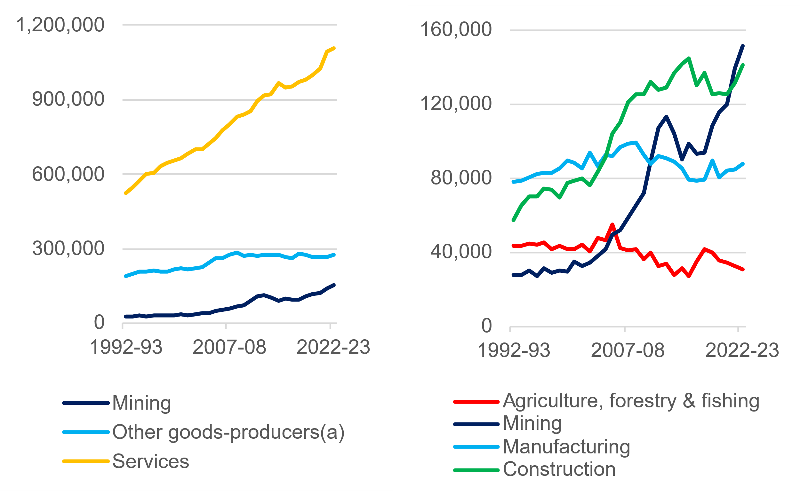

Note – Original series. Annual average employed persons. (a) Agriculture, forestry and fishing; manufacturing; construction; and electricity, gas, water and waste services.

Source: Based on ABS data.

* 過去30年間における西オーストラリア州の雇用構成の主な変化として、鉱業、建設業、サービス業で雇用が増加している一方で、州の雇用に占める製造業と農業の割合が減少傾向にある。
* 1992‐23年、西オーストラリア州の雇用総数に占める割合が特に高かった産業は小売業（雇用全体の11％）、製造業（10％）、医療・社会補助（10％）であった。
* 雇用総数に占める製造業の割合は2005‐06年には建設業を下回り、2010‐11年には鉱業を下回った。2022‐23年の西オーストラリア州の雇用総数に占める製造業の割合（6％）は、1992‐93年の半分強に過ぎない。
* 西オーストラリア州の農業は以前よりも資本集約的になり、生産性も高まったことから、生産高が増加しているのに対して必要とされる労力は減少している。西オーストラリア州の雇用全体に占める農林水産業の割合は1992‐23年の6％から2022‐23年の2％へと低下した。

#### 産業別雇用：2022-23年



Note – Original series. Annual average employed persons.

Source: Based on ABS data.

* 2022-23年、西オーストラリア州雇用の72％をサービス業が占めた。その主な業種は：
* 医療・社会扶助(13%)
* 小売業(8%)
* 教育・訓練 (8%).
* 2022-23年、西オーストラリア州の雇用の28％を製造産業が占めた。その主な業種は：
* 鉱業(10%)
* 建設業 (9%)
* 製造業 (6%)

### 鉱業とエネルギー産業

**目次に戻る**

#### 世界の鉱物・エネルギー生産: 2022年

|  |  |  |  |  |  |  |
| --- | --- | --- | --- | --- | --- | --- |
| Commodity | Unit | WA | AUS | World | WA share of AUS | WA share of world |
| リチウム | Kt | 77 | 77 | 145 | 100% | 53% |
| ガーネット | Kt | 388 | 388 | 999 | 100% | 39% |
| 鉄鉱石 | Mt | 856 | 866 | 2,605 | 99% | 33% |
| ジルコン | Kt | 227 | 469 | 1,419 | 48% | 16% |
| ルチル | Kt | 69 | 191 | 588 | 36% | 12% |
| アルミナ | Mt | 13 | 20 | 136 | 69% | 10% |
| レアアース | Kt | 30 | 30 | 313 | 100% | 10% |
| 金 | t | 215 | 305 | 3,075 | 70% | 7% |
| ニッケル鉱 | Kt | 155 | 157 | 3,278 | 99% | 5% |
| 塩 | Mt | 12 | 13 | 294 | 90% | 4% |
| コバルト | Kt | 6 | 6 | 185 | 100% | 3% |
| マンガン | Kt | 499 | 2,971 | 19,761 | 17% | 2% |
| チタン鉄鉱1 | Kt | 206 | 665 | 8,934 | 31% | 2% |
| 銅 | Kt | 143 | 828 | 21,958 | 17% | 1% |
| 亜鉛 | Kt | 70 | 1,224 | 12,654 | 6% | 1% |

Note – Mt = million tonnes. Kt = thousand tonnes. t = tonnes. Mct = million carats. 1 Excludes ilmenite feedstock for synthetic rutile production.

Source: WA Department of Energy, Mines, Industry Regulation and Safety, Resource Data Files.

* 西オーストラリア州はオーストラリア国内の鉱物・鉱油の主要輸出地であり、高い世界シェアを持つ多数の鉱物・鉱油コモディティの生産地である。
* 西オーストラリア州では、2022-23年に134の輸出向け高付加価鉱業プロジェクトが実施された。
* 15の主要鉱物処理プロジェクト：ボーキサイトをアルミナに、ドーレ（精製前の金のインゴット）を金棒に、ニッケル鉱石をニッケル精鉱とニッケルマットに、そしてさらにニッケル粉、ニッケルブリケット、硫酸ニッケルに、ルチルと合成ルチルを二酸化チタン顔料に、ジルコンを溶融ジルコンに、珪砂をシリコン金属に、リシア輝石精鉱を水酸化リチウムにそれぞれ加工
* 19のプロジェクト：州のオンショア・オフショア地域の49ヵ所の油田から石油、ガス、コンデンセートを生産

#### 鉱物・エネルギーコモディティ販売

Note – Current prices. Original series. (a) Lithium (spodumene), nickel, cobalt, copper, manganese and rare earths.

Source: WA Department of Energy, Mines, Industry Regulation and Safety, Resource Data Files.

* 2022‐23年の西オーストラリア州の鉱物・鉱油の販売総額は過去最高の2,541億ドルとなった（鉱物1,829億ドル、鉱油712億ドル）。
* 過去3年間において、鉄鉱石の売上高は過去最高となった2020‐21年の1,556億ドルから2022‐23年の1,251億ドルに下落したものの、鉄鉱石は依然として最高額のコモディティである。この下落は、鉄鉱業の生産量が2022‐23年に8億6,100万トンと記録的な高さとなったことで平均価格が低下したことによる。
* LNGの売上高は近年大幅に上昇しており、2016‐17年の127億ドルから2022‐23年には563億ドルとなった。これは新規プロジェクトによる追加生産と平均価格の上昇によるもの。
* 金の売上高も過去5年間で大幅に伸びており、2017‐18年の114億ドルから2022 -23年には186億ドルに増加した。これは金の生産量がこの期間中安定していたため、平均価格が上昇したことによる。
* リチウムの売上高は、世界的な需要増と西オーストラリア州の輸出能力の拡大により2022‐23年までの5年間で大幅に増加した。リシア輝石精鉱の販売量が320万トンと過去最高を記録したのに続き、リチウムの売上高は2016‐17年の6億ドルから2022‐23年には201億ドルに増加した。価格の下落により2023‐24年の売上高は前年を下回る見込み。

#### 鉱物・エネルギーコモディティ販売：2022-23年



Note – Current prices. Original series. (a) Spodumene. (b) Garnet, illmenite, leucoxene, zircon and rutile.

Source: WA Department of Energy, Mines, Industry Regulation and Safety, Resource Data Files.

* 鉄鉱石は2022-23年の西オーストラリア州における鉱物・鉱油販売の49%を占め、次いでLNG （22%）、リチウム（8%）の順となった。
* 2022-23年に売上高が最も増加した鉱物・鉱油は以下の通り。
* LNG（179億ドル、47％増）—主として2022-23年の平均価格の上昇に伴う増加。
* リチウム（129億ドル、162％増）
* 金（12億ドル、7%増）—2022-23年の平均価格の上昇のみによる増加。
* 2022-23年に売上高が最も減少した鉱物・鉱油は以下の通り。
* 鉄鉱石（122億ドル、9％減)
* 銅（4億9700万ドル、26％減)
* 原油（4億8600万ドル、14％減).

### 一次産業と防衛産業

**目次に戻る**

#### 農林水産業の粗付加価値（GVA）

Note – Current prices. Original series.

Source: Based on ABS data.

* 西オーストラリア州の農林水産業の粗付加価値（GVA）は、1992‐93年から2022‐23年の間に年平均6.9％増加した。年ごとのGVAの変動には、主要構成産業の生産物（穀物、キャノーラ油など）における生育状況の変動や、農林水産業を構成する輸出コモディティの価格変動が反映されている。
* 2009-10年と2010-11年に西オーストラリア州において農業の寄与度が急降下したのは、サウス・ウエストとウィートベルト地域の干ばつ、州内各地における洪水、世界的な金融危機による農産物価格への影響といった多くの要因によるもの。
* 西オーストラリア州の農林水産業のGVAは、2021-22年に前年度の65億ドルから102億ドルと大幅増となり、続いて2022-23年も111億ドルへと増加した。これは良好な生育条件と他市場からの供給制限が相まって、西オーストラリア州の穀物輸出の需要が高まったことによる。
* 1992-93年から2022-23年までの国内農林水産業のGVAに対する西オーストラリア州の寄与度は平均13％で、2022-23年には過去最高の18％となった。

#### 農業コモディティの輸出

Note – Current prices. Original series. Total excludes confidential items. (a) Confidential before Aril 2018.

Source: Based on ABS data.

* 農業は長い間西オーストラリア州最大の輸出産業の一つであった。
* 2022-23年の州の農産物輸出トップ5は以下の通り：
* 小麦（66億ドル）
* キャノーラ油（32億ドル）
* 大麦（20億ドル）
* 羊毛（6億7,000万ドル）
* 2017‐18年から2022‐23年までに：
* 小麦の輸出額は19億ドル（農産物輸出額の28％）から66億ドル（農産物輸出額の41％）に増加した。
* キャノーラ油の輸出額は9億600万ドル（農産物輸出の13％）から32億ドル（農産物輸出の20％）へと大幅に増加した。

#### 防衛産業の粗付加価値（GVA）

Note – Current prices. Original series.

Source: Based on ABS data.

* 防衛産業は西オーストラリア経済の新興産業である.
* 2021‐22年には防衛費によるGVAとして4億2,100万ドルが西オーストラリア経済に計上された（前年比13％増）。防衛産業の西オーストラリア経済への寄与度は2017‐18年2億7,400万ドルから2021‐22年の4億2,100万ドルへと54％増加した。
* 2021‐22年のオーストラリア全体の防衛GVAに占める各管轄区域の割合は以下の順：
* ニューサウスウェールズ州（34億ドル、32％）
* ビクトリア州（23 億ドル、22％）
* オーストラリア首都特別地域（17 億ドル、16％）
* 南オーストラリア州（15億ドル、14％）
* クイーンズランド州（12億ドル、11％）
* 2021- 22 年、西オーストラリア州の防衛費増に伴い雇用者数も2,400人へと増加した。

### 観光業と国際教育

**目次に戻る**

#### 訪問者の支出

Note – Current prices. Original series.

Source: Tourism Research Australia.

* 西オーストラリア州の観光客の2022-23年の消費額は合計168億ドルで、2021-22年を52％（58億ドル）上回った。
* 2022‐23年、西オーストラリア州では：
* 州内からの（日帰り）観光客による支出額は113億ドル（西オーストラリア州での観光客消費額全体の67％）
* 州外からの観光客による支出額は34億ドル
* 海外からの観光客による支出額は20億ドル
* 西オーストラリア州における海外からの観光客による支出額は、2022‐23年にはオーストラリア全体を上回るペースで回復し、国全体の海外観光客支出額に占める割合は2018‐19年の7.3％から2022‐23年の9.3％へと上昇した。
* 状況は企業や事業内容によって様々だが、観光業全体としては、新型コロナウイルス感染拡大期の渡航制限中は国内市場が観光産業全体の活動を支えた。

#### 教育関連旅行サービス

Note – Current prices. Original series.

Source: Based on ABS data.

* 教育関連旅行サービスの輸出額は、国際教育部門の直接的な経済貢献の指標となる
* 新型コロナウイルス感染拡大の影響を受ける前の 2019-20 年、国際教育は西オーストラリア経済に 21 億ドルの収益をもたらした。パンデミックにより新規留学生の受け入れが制限されたため、2021‐22年の国際教育部門の寄与度は2019‐20年から44％減の12億ドルとなった。
* 2022年初めの州境再開により留学生が戻り、国際教育部門は回復を見せた。2022‐23年、西オーストラリア州の教育関連旅行サービス輸出は過去最高の24億ドルとなった。

#### 留学生の分野別入学者数

Note – Original series. (a) Year to date November 2023. (b) Vocational education and training. (c) English language intensive courses for overseas students. (d) Enabling courses and foundation studies.

Source: Commonwealth Department of Education.

* 新型コロナウイルス感染拡大期の渡航制限により、留学生の入学者数は2020年と2021年に大幅減となったが、2022年から回復に転じ、2022年の西オーストラリア州の留学生入学者数は前年から10％増の44,999人となった。オーストラリア全体の留学生数に占める西オーストラリア州の留学生の割合は2021年の5.7％から2022年には6.0％に上昇した。
* 2023年暦年のデータはまだ完全ではないが、2023年11月時点で、西オーストラリア州の留学生入学者数はすでに過去最高の71,850人（オーストラリア全体の7.4％）に達しており、2022年の入学者総数を60％上回っている。
* 西オーストラリア州への留学生の出身国は様々であるが、ほとんどがアジアからの留学生であり、留学生総数の約75％を占めている。2022年、西オーストラリア州の教育機関に入学した留学生で最も多いのは以下の国からの留学生である。
* インド (20%)
* 中国 (11%)
* ブータン (7%)
* ネパール (6%)
* パキスタン (6%).
* 2022年には外国人留学生の大多数が高等教育機関（48％）と職業教育・訓練機関（38％）に在籍している。

### 地域

**目次に戻る**

#### 地域開発局地域別州総生産、人口、鉱物・鉱油販売

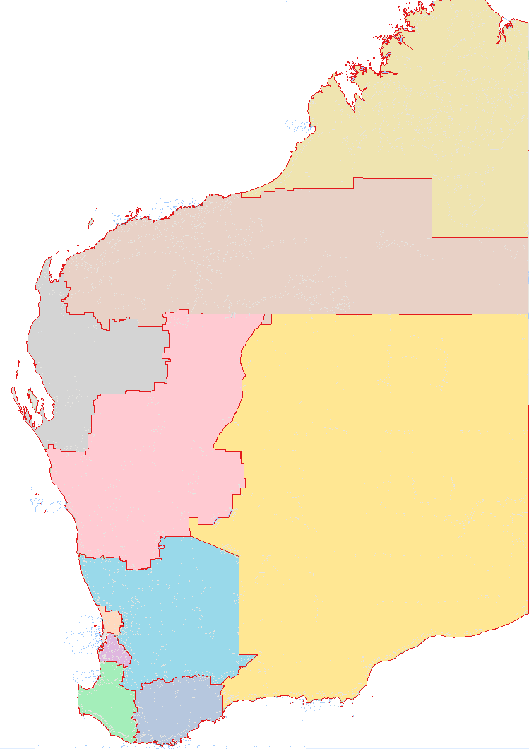

Busselton

Albany

Geraldton

Broome

Port Hedland

Kalgoorlie-Boulder

Esperance

Bunbury

Karratha

**South West**

**Great Southern**

**Peel**

**Perth**

**Wheatbelt**

**Mid West**

**Goldfields-Esperance**

**Gascoyne**

**Offshore Western Australia**

**Pilbara**

**Kimberley**

|  |  |  |  |  |  |  |
| --- | --- | --- | --- | --- | --- | --- |
| Region | Gross regional product 2021-22 | | Population 2021‑22 | | Mining sales 2022‑23 | |
| $billion | Share (%) | No. | Share (%) | $billion | Share (%) |
| Perth | 257.3 | 63.9 | 2,076,956 | 74.5 | 0.1 | 0.0 |
| Pilbara(a) | 77.8 | 19.3 | 58,940 | 2.1 | 200.9 | 79.1 |
| South West | 16.8 | 4.2 | 193,738 | 6.9 | 12.5 | 4.9 |
| Goldfields- Esperance | 14.3 | 3.5 | 57,527 | 2.1 | 22.8 | 9.0 |
| Peel | 10.1 | 2.5 | 155,607 | 5.6 | 9.5 | 3.7 |
| Mid West | 8.2 | 2.0 | 57,075 | 2.0 | 4.4 | 1.7 |
| Wheatbelt | 7.9 | 2.0 | 75,869 | 2.7 | 2.9 | 1.1 |
| Great Southern | 5.1 | 1.3 | 64,412 | 2.3 | 0.0 | 0.0 |
| Kimberley | 4.1 | 1.0 | 38,925 | 1.4 | 0.8 | 0.3 |
| Gascoyne | 1.2 | 0.3 | 10,099 | 0.4 | 0.2 | 0.1 |
| WA total | 402.8 | 100.0 | 2,789,148 | 100.0 | 254.1 | 100.0 |

Note – Original series. Estimated resident population. Vertical axis does not start at zero. (a) Includes Offshore Western Australia for mining sales.

Source: WA Department of Primary Industries and Regional Development, Remplan; based on ABS data; and WA Department of Energy, Mines, Industry Regulation and Safety.

#### 広域地域および主要都市中心部別の人口増加：2001- 02年から2021-22年

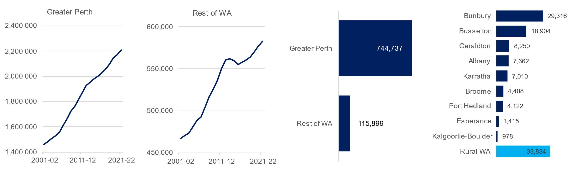

Original series Estimated resident population. Vertical axis does not start at zero.

Source: Based on ABS data　Gasscoyne Kimberley Pilbara Goldfields-Esperance Mid West South West Great Southern Peel Wheatbelt

西オーストラリア州の人口の大部分がパース都市圏に集中しており、州総生産もパースが最大のシェアを占めるが、州の商品輸出と経済活動のほとんどは地方での生産に由来する。鉱業生産はほとんどの地域で行われているが、特にピルバラが鉄鉱石と液化天然ガスの主要な鉱業地帯となっている。西オーストラリア州地域の経済に関する詳細情報およびデータは、以下のリンク先に掲載されている。

|  |  |  |
| --- | --- | --- |
| [**ガスコイン**](https://www.gdc.wa.gov.au/) | [**キンバリー**](https://www.kdc.wa.gov.au/) | [**ピルバラ**](https://www.pdc.wa.gov.au/) |
| [**ゴールドフィールズ・エスペランス**](https://www.gedc.wa.gov.au/) | [**ミッド・ウエスト**](https://www.mwdc.wa.gov.au/) | [**サウス・ウエスト**](https://www.swdc.wa.gov.au/) |
| [**グレート・サザン**](https://gsdc.wa.gov.au/) | [**ピール**](https://www.peel.wa.gov.au/) | [**ウィートベルト**](https://www.wheatbelt.wa.gov.au/) |

西オーストラリア州の経済、貿易関係、主要輸出産業に関する詳しい情報は、西オーストラリア州の経済と国際貿易 (www.wa.gov.au)参照。

**西オーストラリア州における貿易の統計データ**

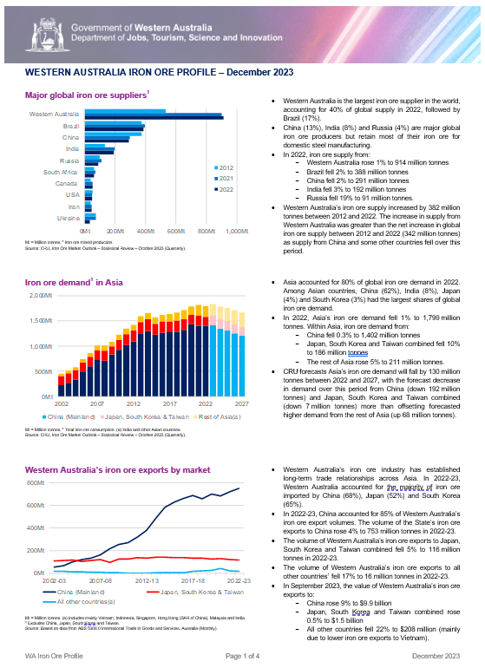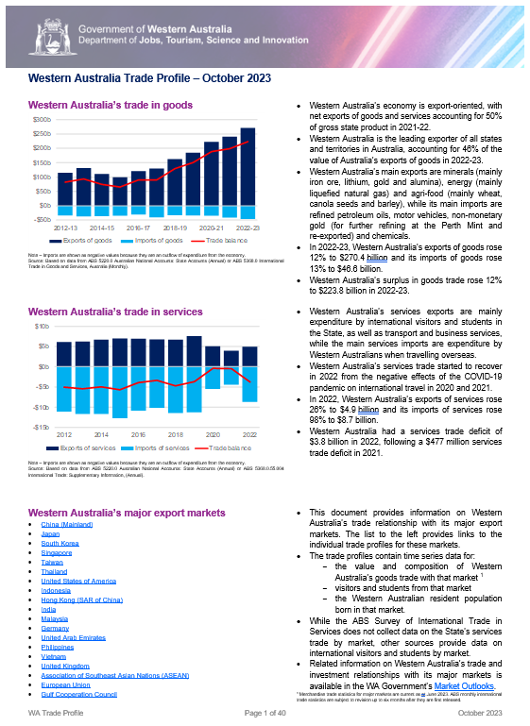

**西オーストラリア州におけるLNGの統計データ**

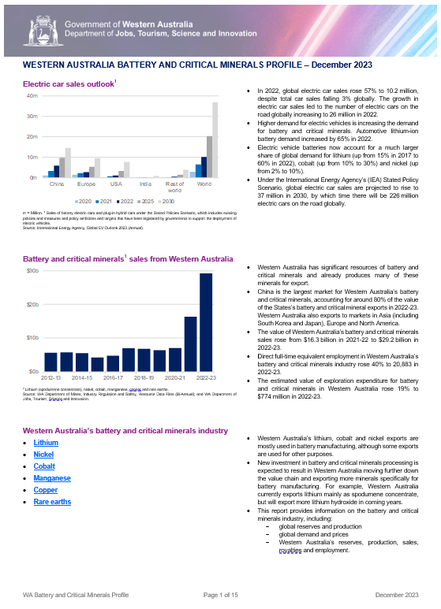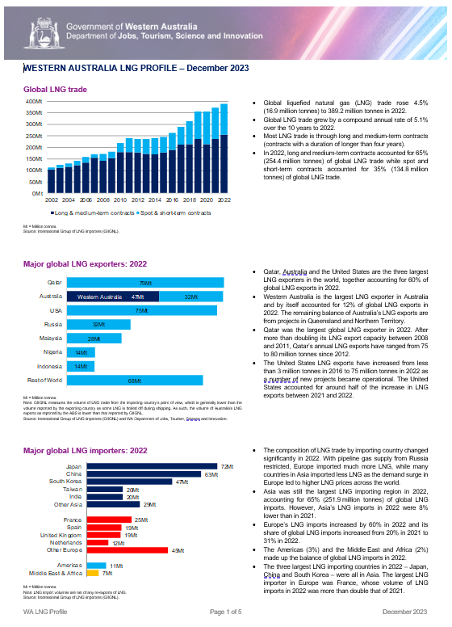

これらの資料に関するお問い合わせやご意見はeconomic.analysis@jtsi.wa.gov.auまでお寄せください。